PROJETS PROFESSIONNELS ETUDIANTS

L I C E N C E, M A S T E R & C E R T I F I C AT S P R O F ES S I O N N E L S C Y C L E LONG

**MANUEL DE DEPLOIEMENT**



**Membres du groupe :** **Encadreur :**

**Amos K. KOUGBLENOU Elisée DATE-MASSE**

**Josias W. KATCHE**

**Essolizam KEZIE**

**Table des matières**

PROTOCOLES 3

SNMP (Simple Network Management Protocol) 3

SYSLOG (System Logging) 4

CONFIGURATIONS 6

PROTOCOLES

SNMP (Simple Network Management Protocol)

SNMP est un protocole de communication qui permet aux administrateurs réseau de gérer les équipements du réseau, de superviser et de diagnostiquer des problèmes réseaux et matériels à distance. Ce protocole utilise des protocoles intermédiaires comme :

* UDP, User Datagram Protocol, assure le transport des données sans contrôle et internet.
* TCP, Transport Control Protocol, assure le transport des données avec contrôle et internet.
* NTP, Network Time Protocol, un protocole de synchronisation de l’horloge local favorisant le timing en temps réel des messages générés.
* NETFLOW, une architecture de surveillance des réseaux développée par Cisco Systems qui permet de collecter des informations sur les flux IP.

SYSLOG (System Logging)

Syslog désigne un protocole standard qui sert à envoyer les fichiers du journal d’évènement à un serveur dédié serveur syslog. Il est composé d’une partie cliente qui émet des informations sur le réseau via le port 514. Le serveur collecte les informations et se charge de créer les journaux.

**ARCHITECTURE**

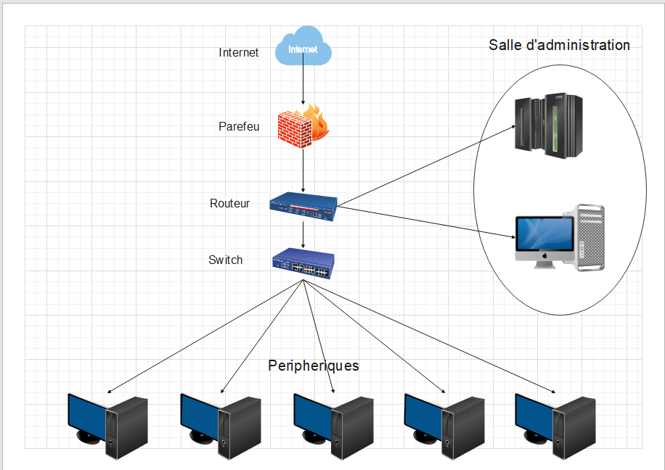

# CONFIGURATIONS

Installation du serveur

Tout d’abord installons notre logiciel de virtualisation (vmware)

Lien : [wvmware workstation 16 - Rechercher(bing.com)](https://www.bing.com/search?q=wvmware+workstation+16&cvid=b1e5f81d3d6f4bc9bd0f0ea70cf5ab0c&aqs=edge..69i57j0l8.16340j0j9&FORM=ANAB01&PC=U531)

[Une fois le téléchargement fini, double cliqué sur le fichier .exe](https://www.bing.com/search?q=wvmware+workstation+16&cvid=b1e5f81d3d6f4bc9bd0f0ea70cf5ab0c&aqs=edge..69i57j0l8.16340j0j9&FORM=ANAB01&PC=U531)

[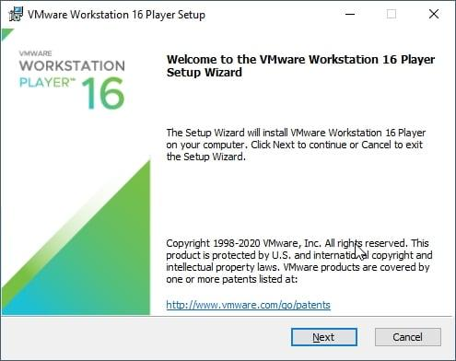](https://www.bing.com/search?q=wvmware+workstation+16&cvid=b1e5f81d3d6f4bc9bd0f0ea70cf5ab0c&aqs=edge..69i57j0l8.16340j0j9&FORM=ANAB01&PC=U531)

[Cliquer sur Next](https://www.bing.com/search?q=wvmware+workstation+16&cvid=b1e5f81d3d6f4bc9bd0f0ea70cf5ab0c&aqs=edge..69i57j0l8.16340j0j9&FORM=ANAB01&PC=U531)

[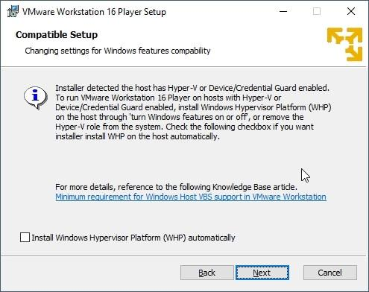](https://www.bing.com/search?q=wvmware+workstation+16&cvid=b1e5f81d3d6f4bc9bd0f0ea70cf5ab0c&aqs=edge..69i57j0l8.16340j0j9&FORM=ANAB01&PC=U531)

[Cliquer sur Next](https://www.bing.com/search?q=wvmware+workstation+16&cvid=b1e5f81d3d6f4bc9bd0f0ea70cf5ab0c&aqs=edge..69i57j0l8.16340j0j9&FORM=ANAB01&PC=U531)

[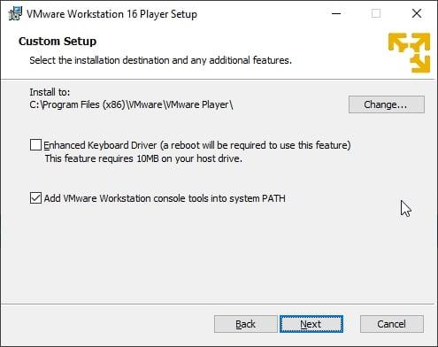](https://www.bing.com/search?q=wvmware+workstation+16&cvid=b1e5f81d3d6f4bc9bd0f0ea70cf5ab0c&aqs=edge..69i57j0l8.16340j0j9&FORM=ANAB01&PC=U531)

[Cliquer sur Next](https://www.bing.com/search?q=wvmware+workstation+16&cvid=b1e5f81d3d6f4bc9bd0f0ea70cf5ab0c&aqs=edge..69i57j0l8.16340j0j9&FORM=ANAB01&PC=U531)

[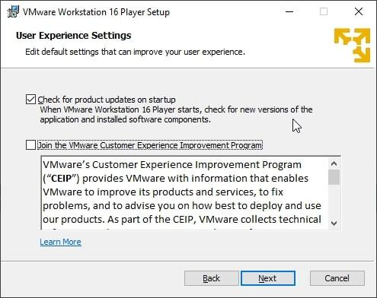](https://www.bing.com/search?q=wvmware+workstation+16&cvid=b1e5f81d3d6f4bc9bd0f0ea70cf5ab0c&aqs=edge..69i57j0l8.16340j0j9&FORM=ANAB01&PC=U531)

[Cliquer sur Next](https://www.bing.com/search?q=wvmware+workstation+16&cvid=b1e5f81d3d6f4bc9bd0f0ea70cf5ab0c&aqs=edge..69i57j0l8.16340j0j9&FORM=ANAB01&PC=U531)

[Installation des fichiers de vmware](https://www.bing.com/search?q=wvmware+workstation+16&cvid=b1e5f81d3d6f4bc9bd0f0ea70cf5ab0c&aqs=edge..69i57j0l8.16340j0j9&FORM=ANAB01&PC=U531)

[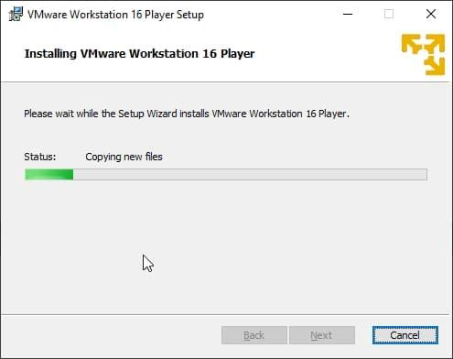](https://www.bing.com/search?q=wvmware+workstation+16&cvid=b1e5f81d3d6f4bc9bd0f0ea70cf5ab0c&aqs=edge..69i57j0l8.16340j0j9&FORM=ANAB01&PC=U531)

[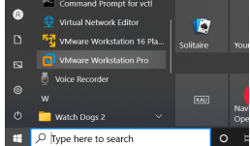](https://www.bing.com/search?q=wvmware+workstation+16&cvid=b1e5f81d3d6f4bc9bd0f0ea70cf5ab0c&aqs=edge..69i57j0l8.16340j0j9&FORM=ANAB01&PC=U531)

[Voici notre logiciel de virtualisation](https://www.bing.com/search?q=wvmware+workstation+16&cvid=b1e5f81d3d6f4bc9bd0f0ea70cf5ab0c&aqs=edge..69i57j0l8.16340j0j9&FORM=ANAB01&PC=U531)

[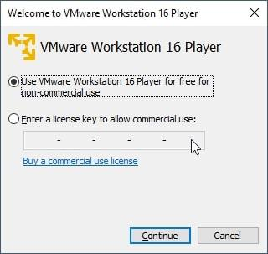](https://www.bing.com/search?q=wvmware+workstation+16&cvid=b1e5f81d3d6f4bc9bd0f0ea70cf5ab0c&aqs=edge..69i57j0l8.16340j0j9&FORM=ANAB01&PC=U531)

[Puis indiquez que vous utilisez l'application de virtualisation à des fins non commerciales afin d'activer la licence](https://www.bing.com/search?q=wvmware+workstation+16&cvid=b1e5f81d3d6f4bc9bd0f0ea70cf5ab0c&aqs=edge..69i57j0l8.16340j0j9&FORM=ANAB01&PC=U531)

[Et cliquer sur Continue](https://www.bing.com/search?q=wvmware+workstation+16&cvid=b1e5f81d3d6f4bc9bd0f0ea70cf5ab0c&aqs=edge..69i57j0l8.16340j0j9&FORM=ANAB01&PC=U531)

[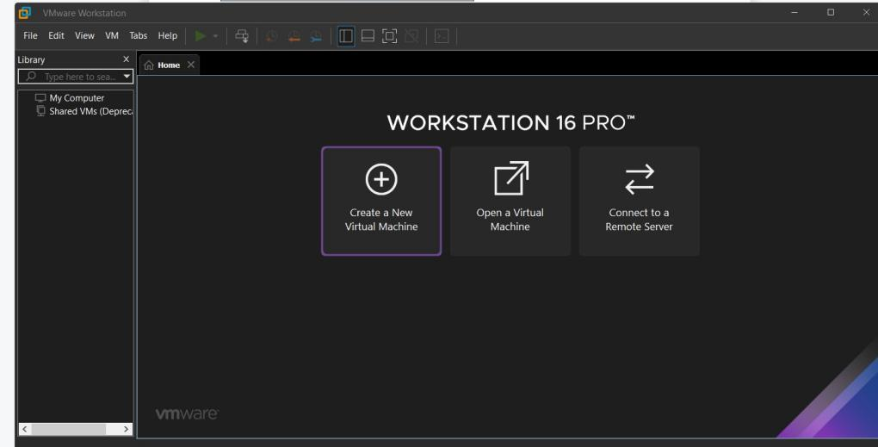](https://www.bing.com/search?q=wvmware+workstation+16&cvid=b1e5f81d3d6f4bc9bd0f0ea70cf5ab0c&aqs=edge..69i57j0l8.16340j0j9&FORM=ANAB01&PC=U531)

[Ouvrez votre VMware Workstation et Cliquez sur Create a New Virtual Machine :](https://www.bing.com/search?q=wvmware+workstation+16&cvid=b1e5f81d3d6f4bc9bd0f0ea70cf5ab0c&aqs=edge..69i57j0l8.16340j0j9&FORM=ANAB01&PC=U531)

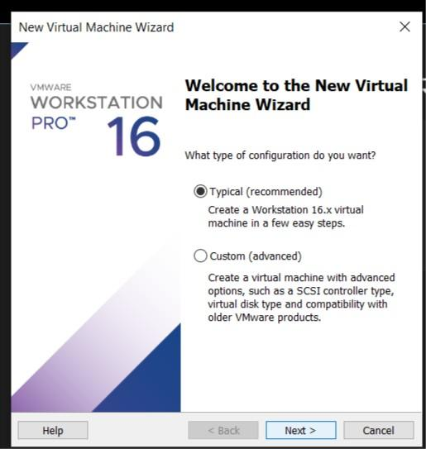

Cocher ce bouton radio et cliquer sur Next

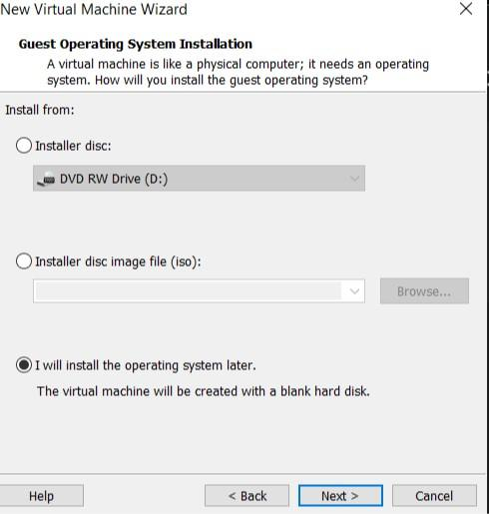

Cocher ce bouton radio,

Vérifier la version et

Cliquer sur Next

Cocher ce bouton radio et cliquer sur Next

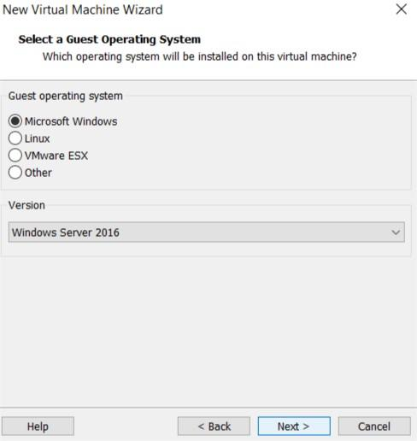

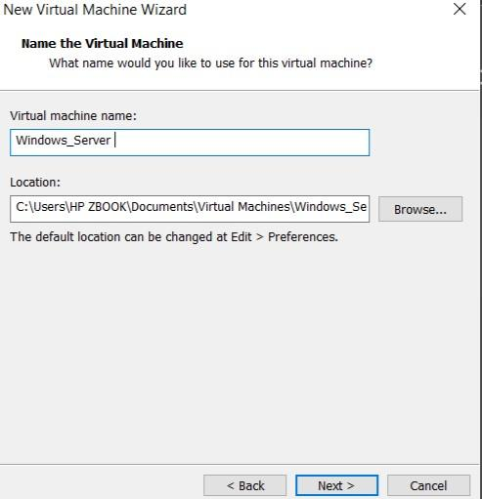

Entrer le nom du serveur

Définir le dossier du serveur

Cliquer sur Next

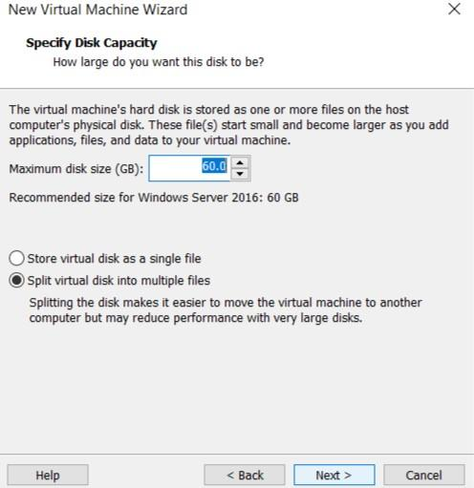

Définir la taille de Stockage

Cocher le bouton radio Store virtual disk as a single file

Cliquer sur Next

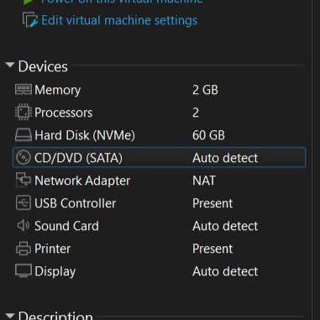

Cocher le bouton

Entrer le fichier iso de windows server 2016

Puis cliquer sur OK

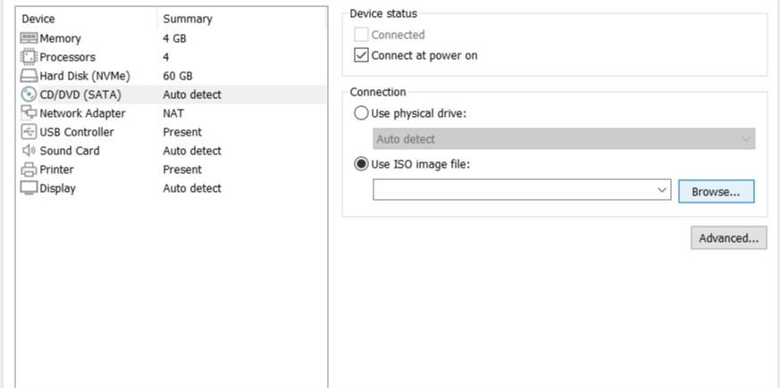

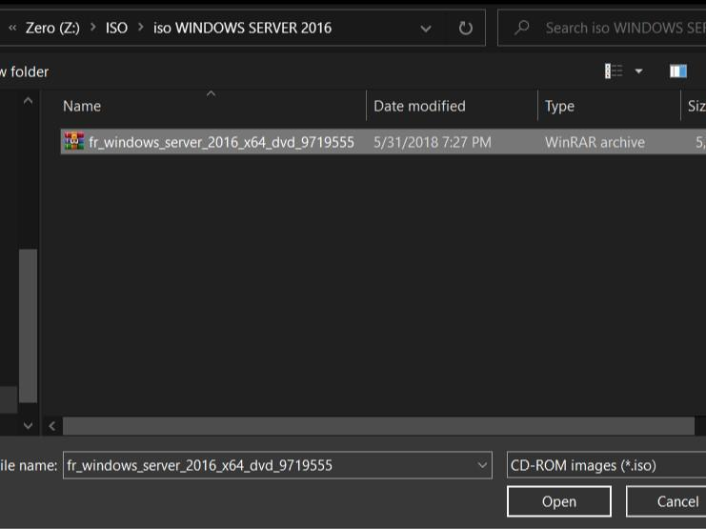

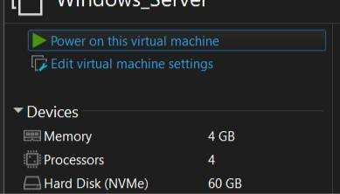

Cliquer sur le bouton Power

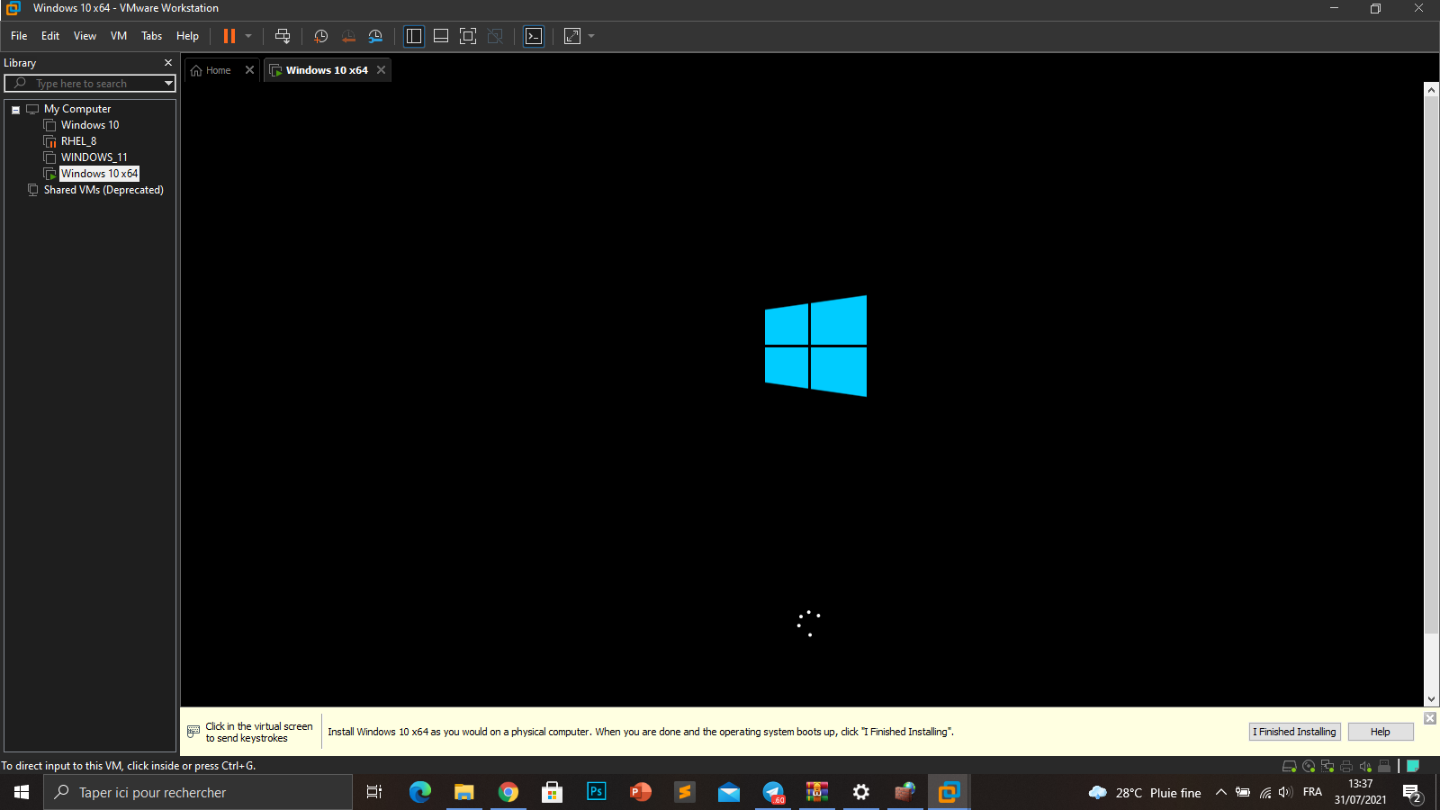

Choisir la langue, format d’heure, le type de clavier et cliquer sur Suivant

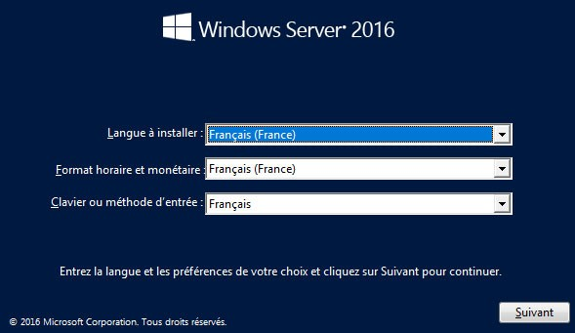

Cliquer sur Installer maintenant

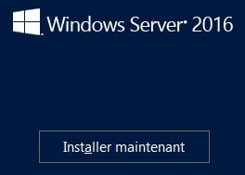

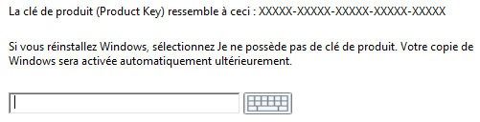

Entrer la cle d’activation et taper Entrer

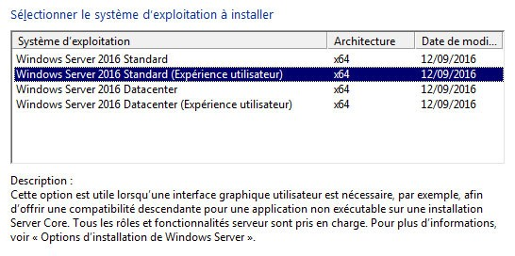

Choisir ce systeme d’exploitation

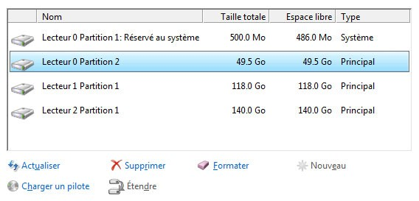

Selectionner une partition, cliquer sur formater et ensuite Suivant

Definir un mot de passe avec des caracteres specials et les chiffres

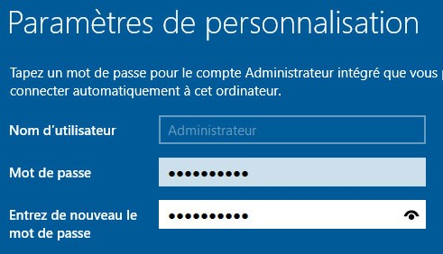

Et notre serveur est installer.

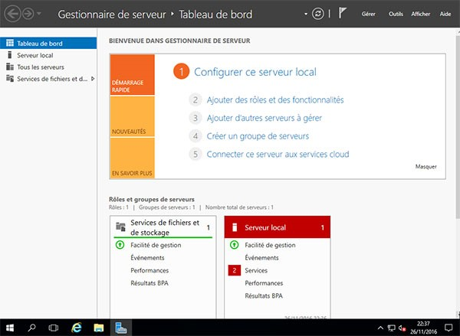

Tout d’abord il faut que toutes les machines soient dans le même réseau. Pour ce faire, on va créer un réseau local virtuel.

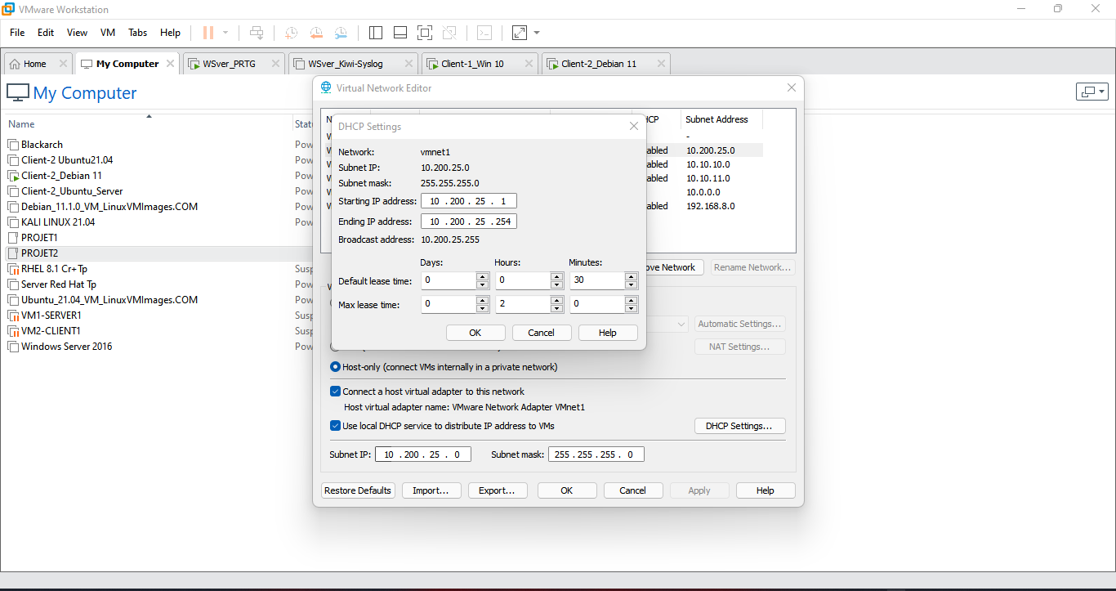

Edite> Virtual Network Editor> Change Setting (on accepte les autorisations)> Add a Virtual Network (VMent1)> OK

KIWI SYSLOG SERVER

Avant l’installation il faut ajouter une fonctionnalité comme suit:

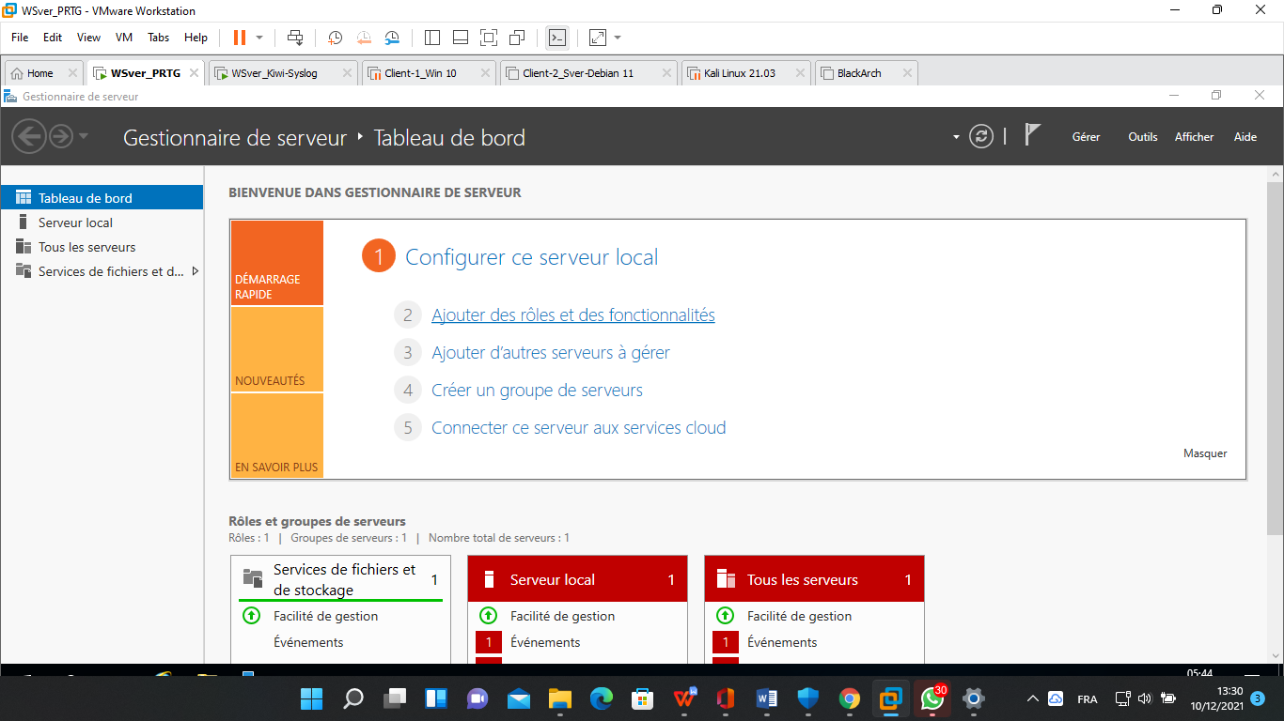

Cocher la case de fonctionnalités de .NET Framework 3.5 et service SNMP; >suivant > Installer

Cliquer sur ajouter des rôles et des fonctionnalités

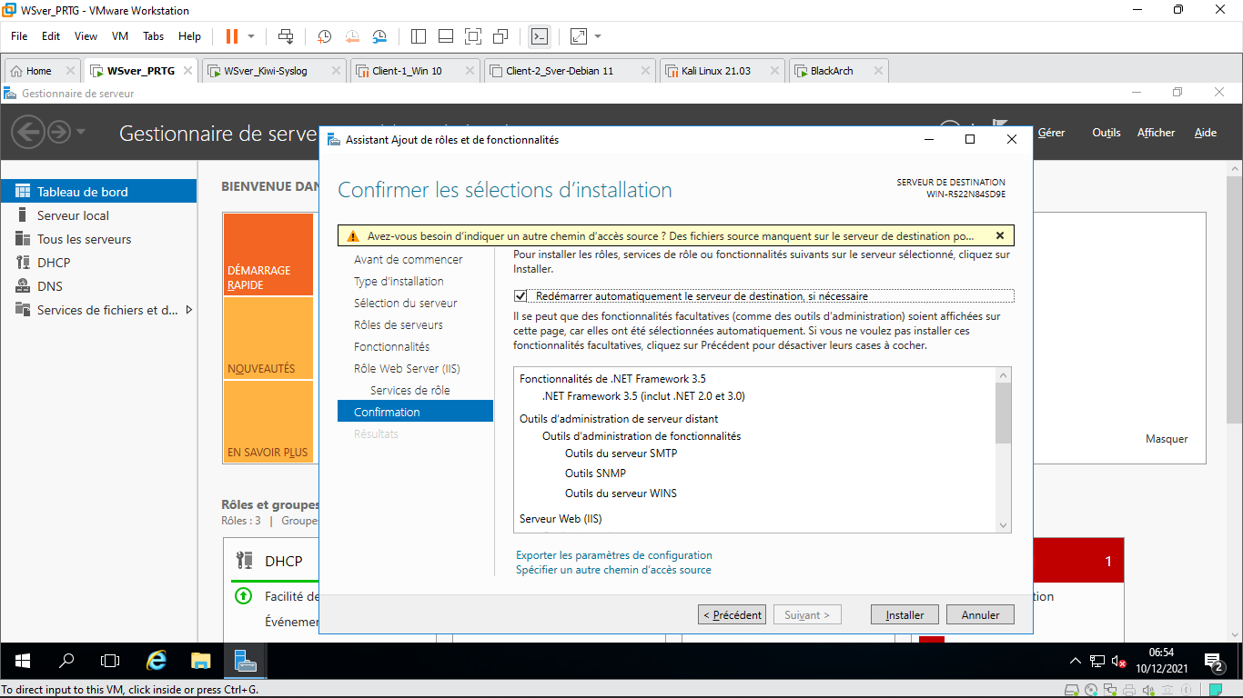

Lien du téléchargement de Kiwi Syslog Server:

[https://www.solarwinds.com/fr/kiwi-syslog-server/](https://www.solarwinds.com/fr/kiwi-syslog-server/registration)

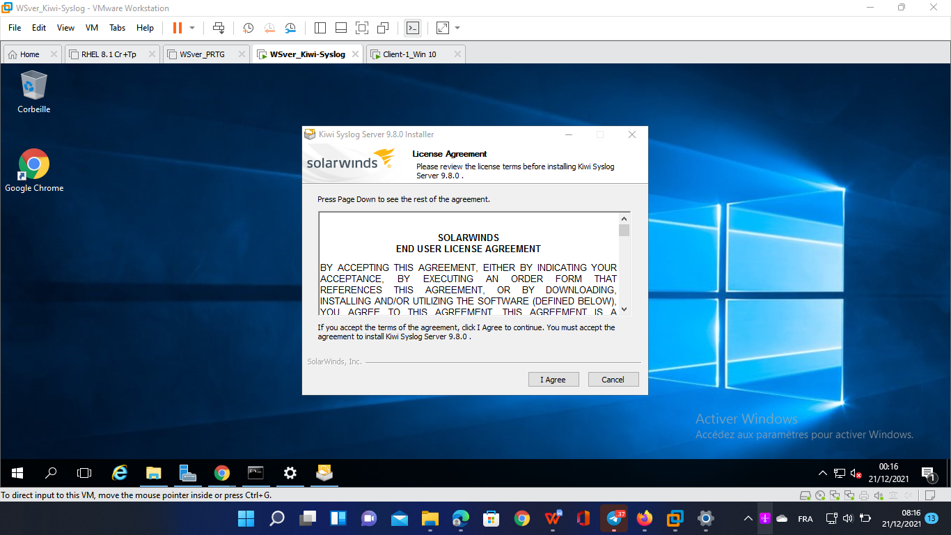

Double cliquer sur le fichier.exe

En suite cliquer sur I Agree>Next

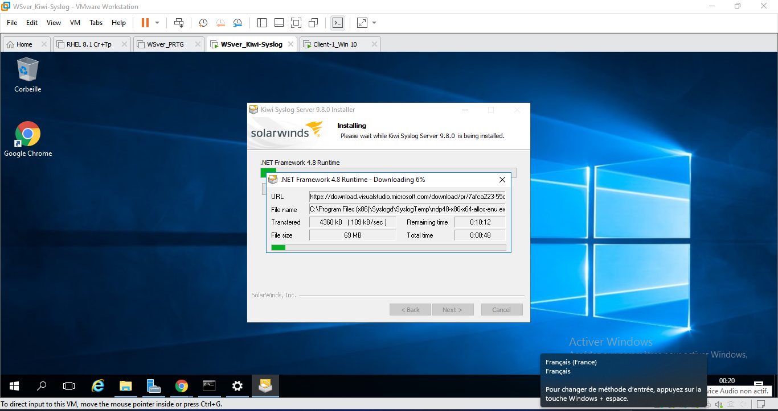

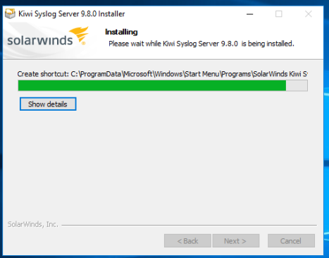

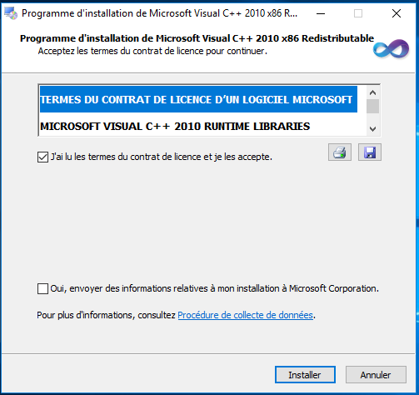

Cliquer sur Installer

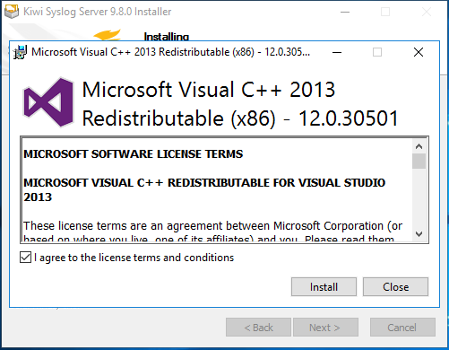

Cliquer sur Installer

Récupération des logs

Il faut d’abord télécharger un fichier zippé Evetsys, l’extraire pour la configuration de de kiwi. Lien de téléchargement:

<https://code.google.com/archive/p/eventlog-to-syslog/downloads>

Une fois le fichier extrait on le copie pour le coller dans:

disque local C:Windows/System32.

On ouvre le CMD en tant qu’administrateur pour exécuter la commande:

evtsys.exe -i -h adresse du serveur pour l’installation de evetsys sur la machine cible.

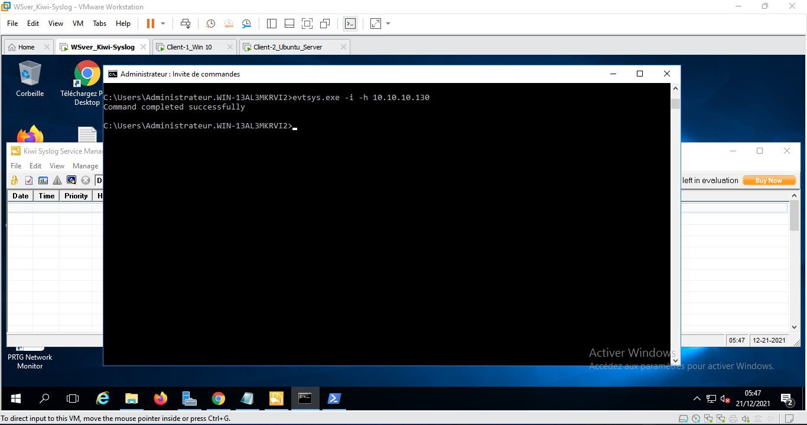

Il faut démarrer le service Event to log sur la machine cible pour activer la réception des logs sur le serveur Kiwi Syslog Server.

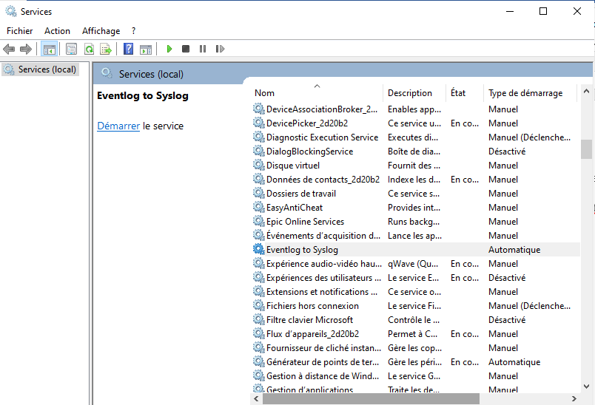

Clic droit >Démarrer

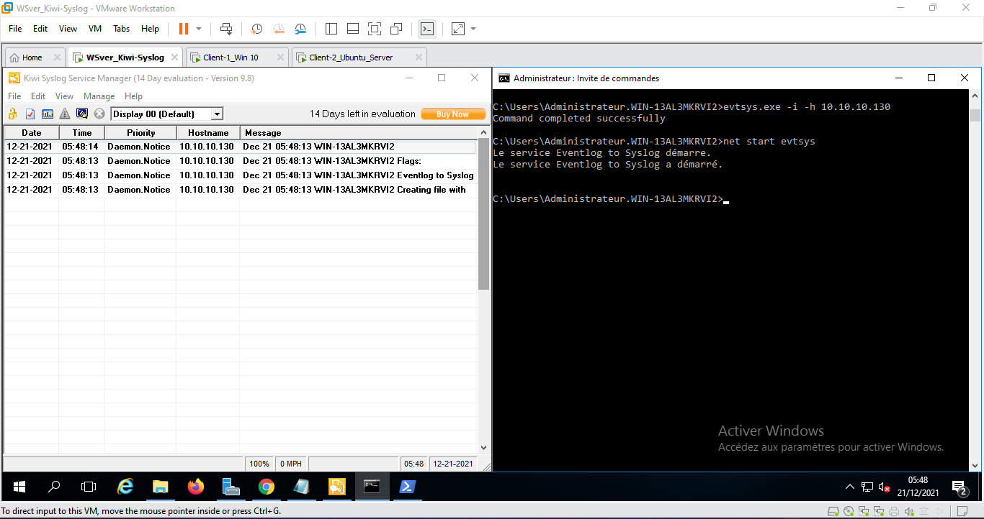

Serveur de Kiwi Syslog Server

Machine cible

PRTG

**( Paesser Router Traffic Graph)**

Lien du téléchargement :

*<https://www.paessler.com/fr/download/prtg-download?download=1>*

Sur le fichier .exe on fait un double clic pour passer à l’installation.

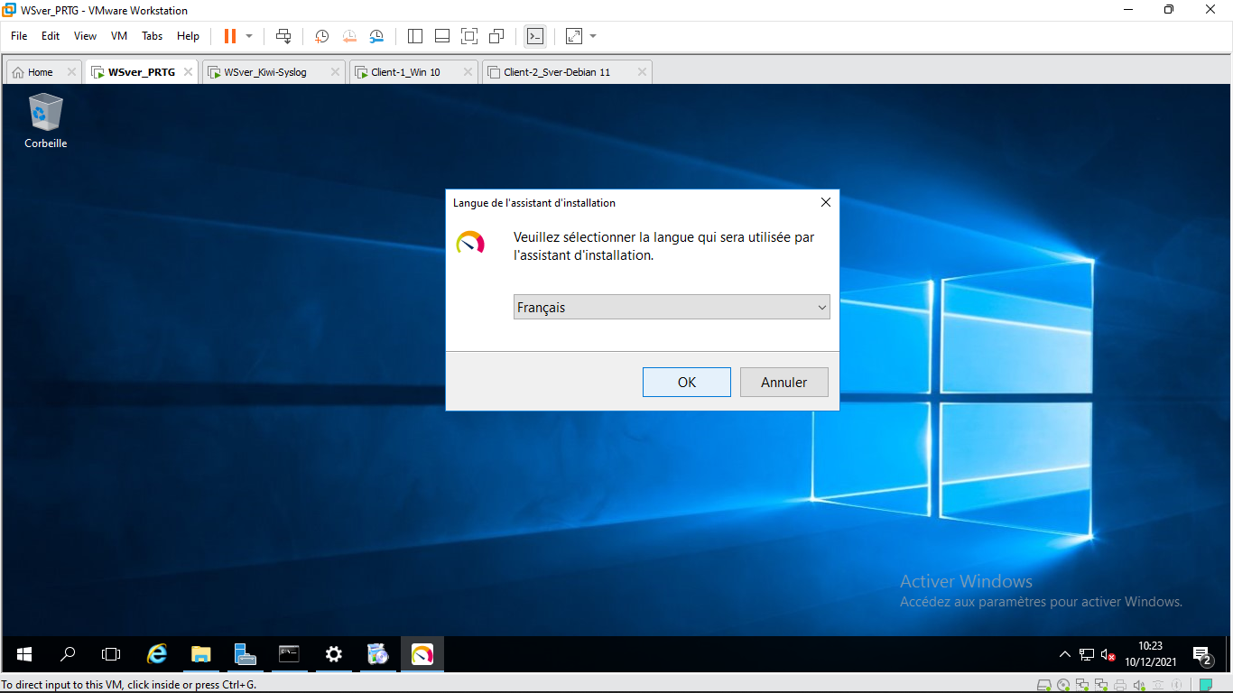

Choisir une langue et cliquer sur OK

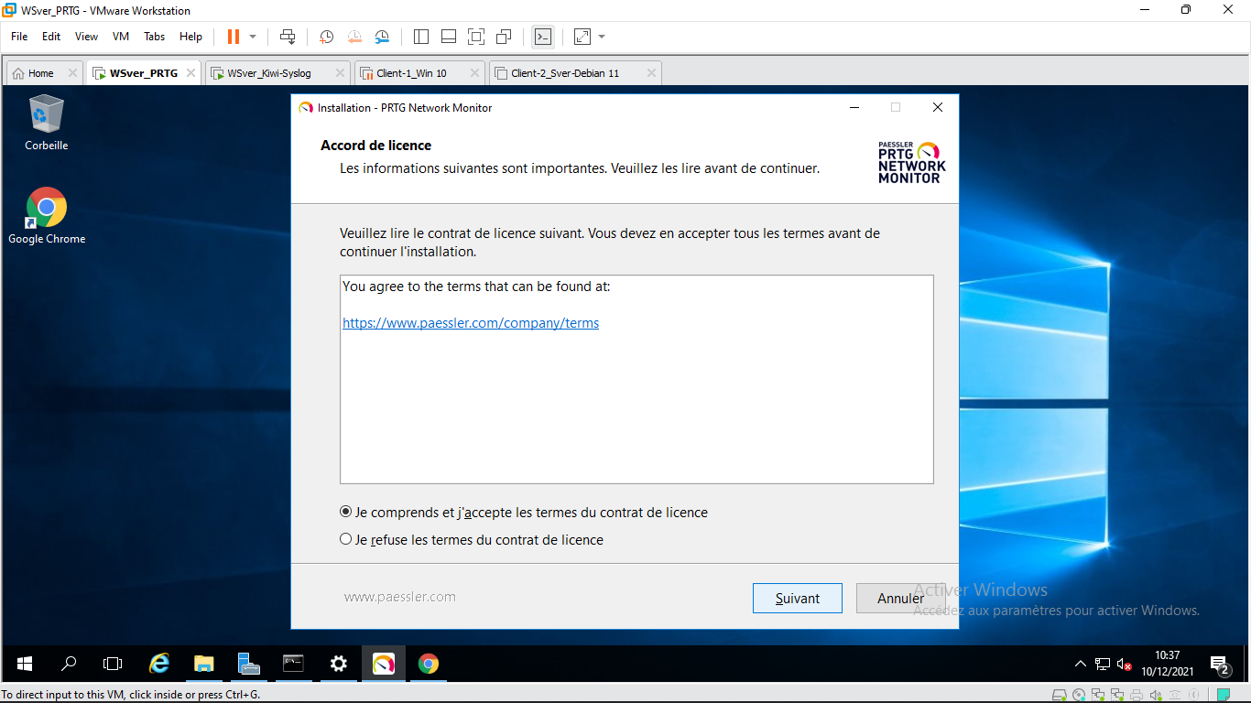

Après avoir accepté les termes de contrat de licence, cliquer sur Suivant

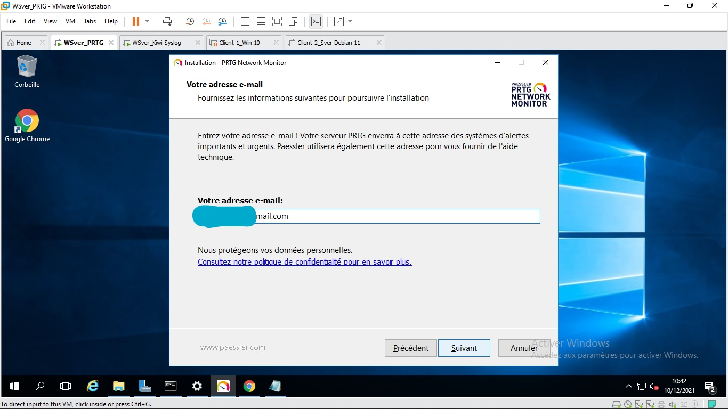

Entrer votre E-mail et cliquer sur suivant

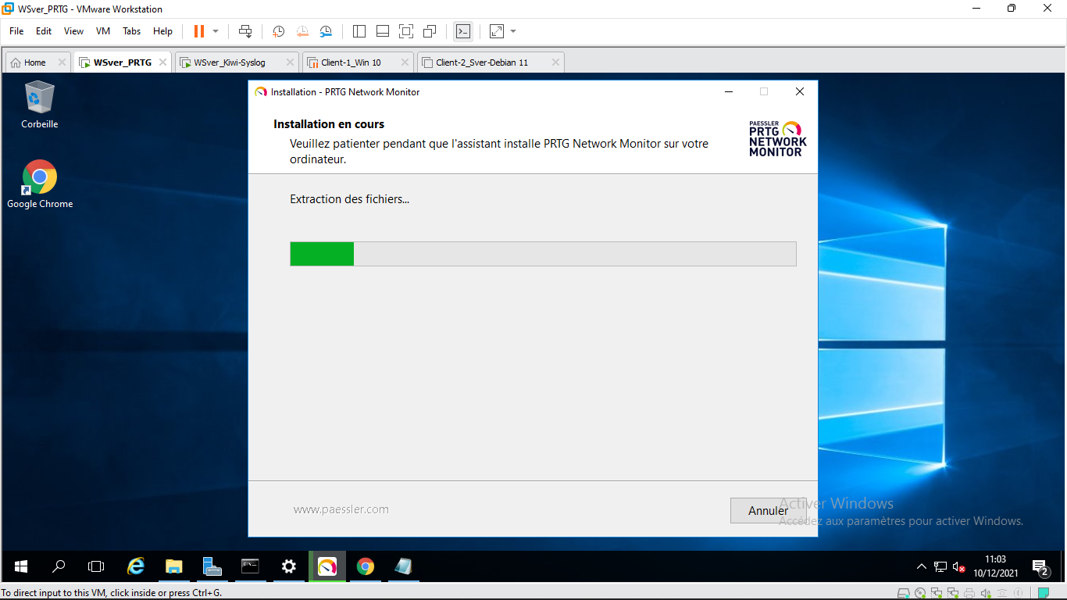

Voici l’interface de connexion de PRTG

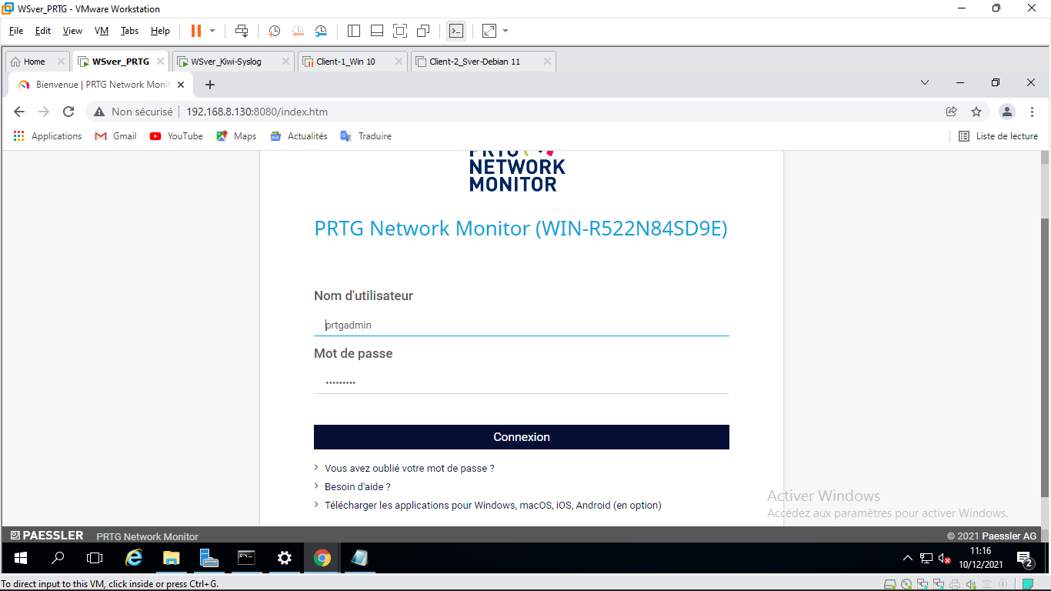

Cliquer sur Connexion après avoir entrer les identifiants

Page d’accueil de PRTG

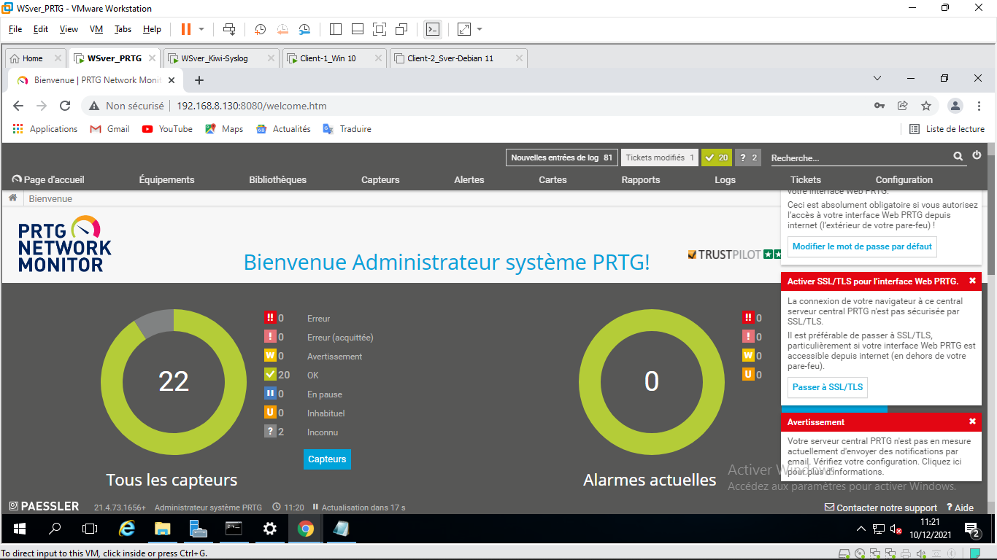

Configuration de SNMP sur la machine cible

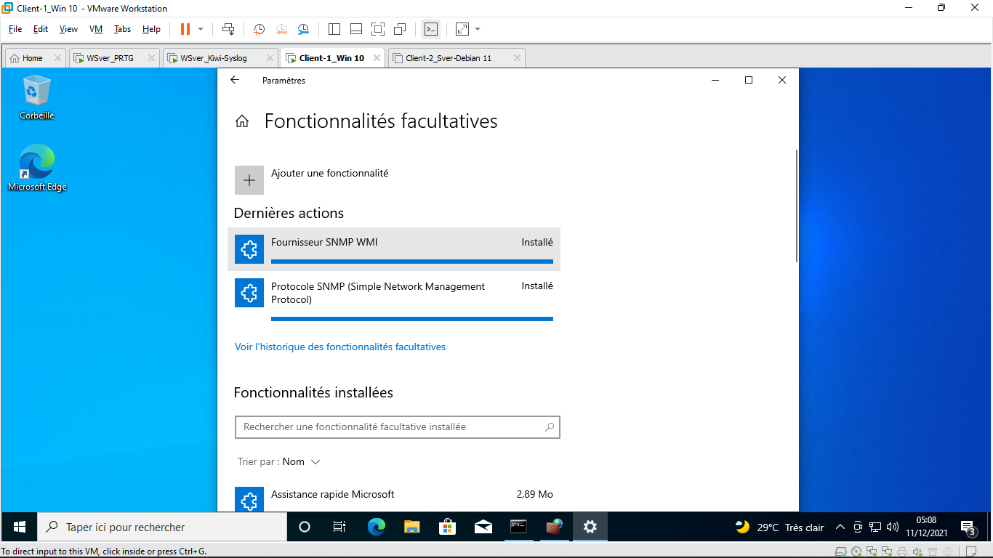

Démarrage de l’interruption SNMP

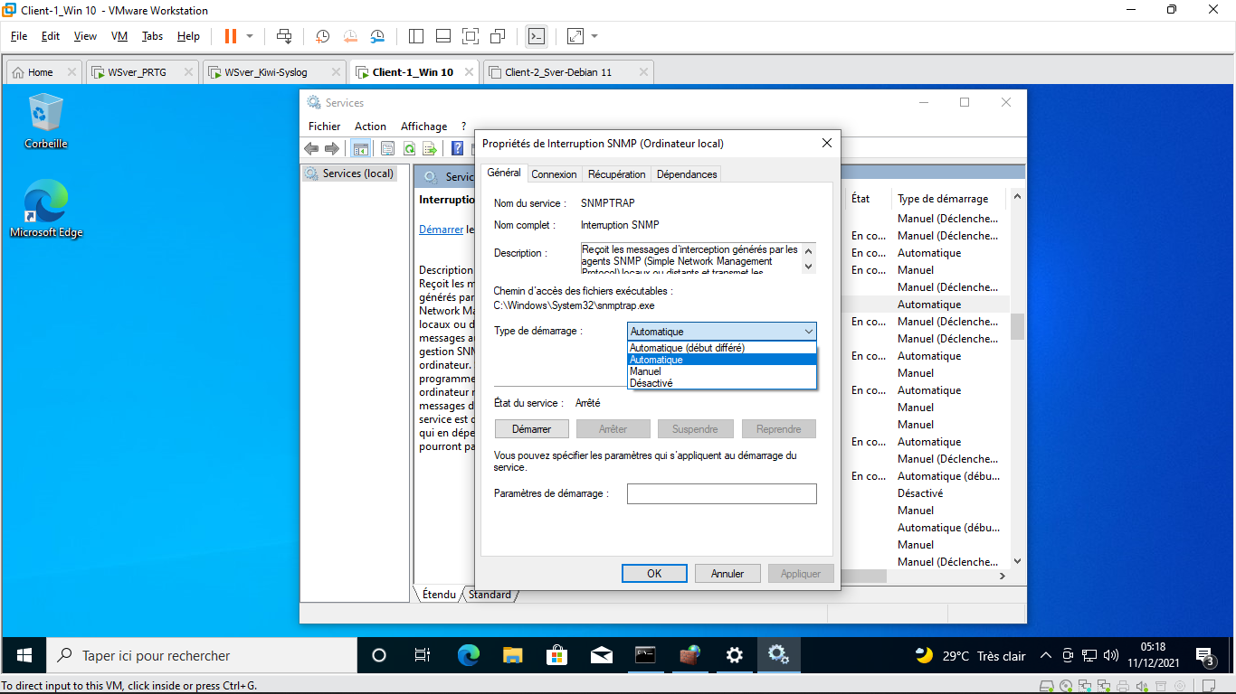

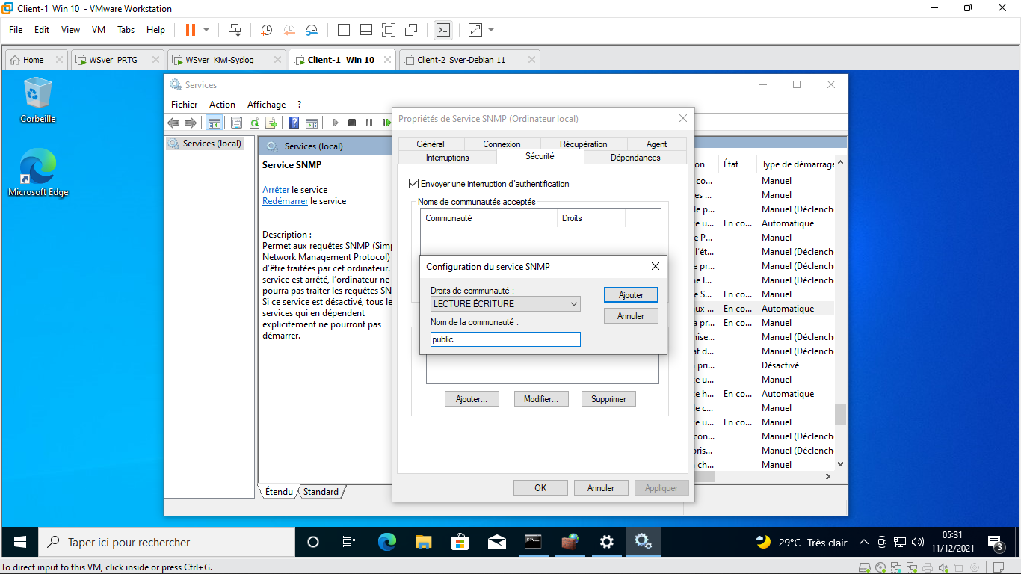

Cliquer sur Ajouter et en suite sur OK

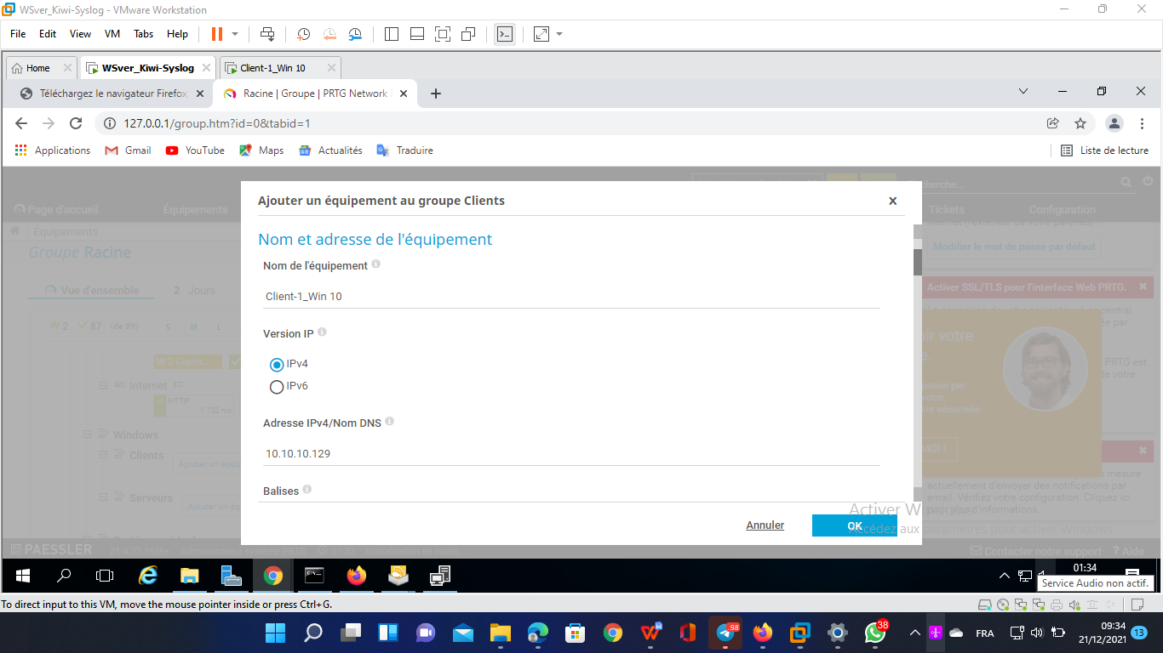

Equipements>, dans le menu déroulant on clic sur Ajouter un équipement> Group Windows option client, et OK>. Une fois la fenêtre Ajouter un équipement au group apparait on ajouter le nom et l’adresse IP de l’équipement puis une Balise ou logo de l’équipement. On décent pour vérifier si Données d'accès pour les équipements SNMP est bien coché puis OK

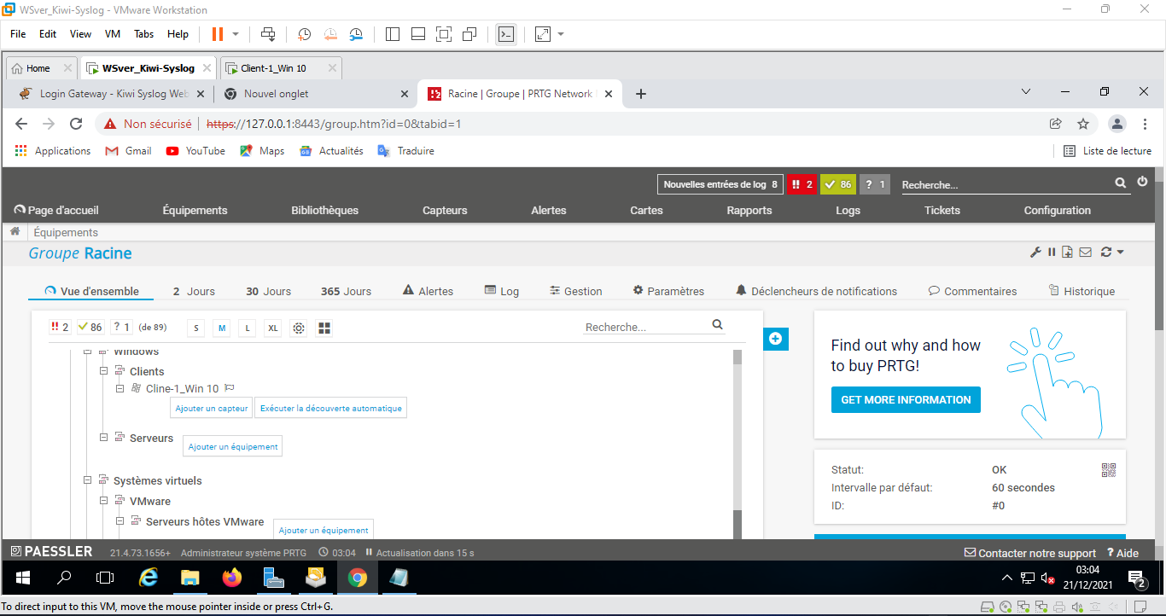

Ajouter un capteur

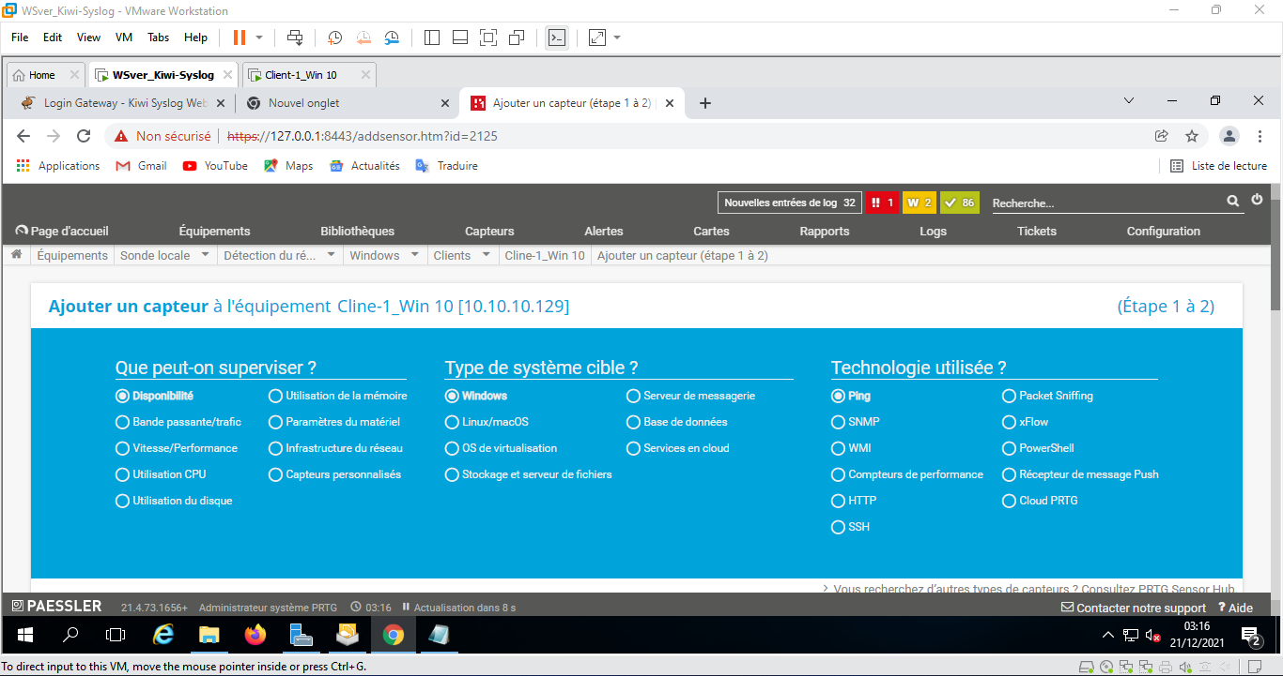

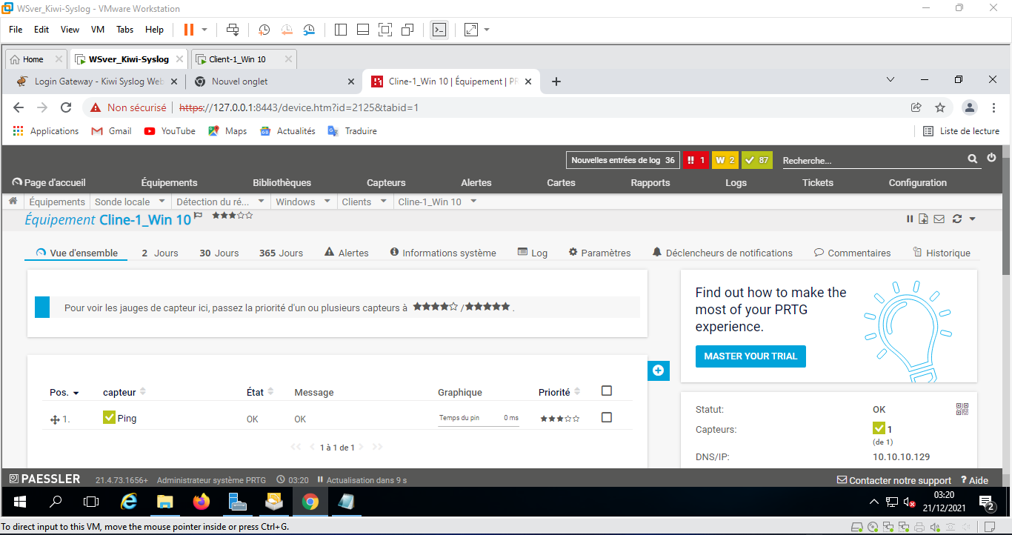

Bande passante ou trafic

